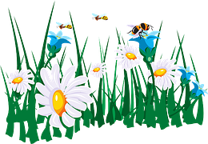
Lesetext: Blumen im Frühling

Name: _________________ Klasse: _________ Datum: _________________

Lies den Text aufmerksam durch und beantworte anschließend die Fragen. Viel Spaß!

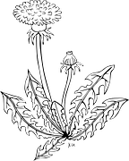
Sobald die Frühlingssonne den Schnee geschmolzen hat, beginnen überall die Blumen zu sprießen. Es gibt einige Blumen, die wachsen auf Wiesen und Feldern. Diese Blumen werden auch Feld oder Wiesenblumen genannt. Sie pflanzen sich durch Insekten, den Wind oder den Regen fort.
Eine davon ist der Löwenzahn. Der Samen des Löwenzahns wird durch den Wind verteilt und wartet, bis es warm genug ist, um zu keimen. Diese Blume wächst an Feldrändern oder auf einer Wiese. Sie hat gezackte Blätter, die aussehen wie Raubtierzähne. Seine gelbe Blüte ist auf der grünen Wiese sehr gut zu sehen und lockt dadurch viele Insekten an.
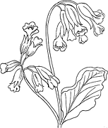
Eine andere Blume, die auf Wiesen zu finden ist, wird Sumpfdotterblume genannt. Die Insekten krabbeln gerne in die gelbe Blüte, da es dort immer etwas wärmer ist als draußen. So helfen sie dieser Blume mit der Befruchtung und der Fortpflanzung. Da der Samen der Sumpfdotterblume schwimmt, trägt auch der Regen ihn an andere Wiesenstellen, wo sich dann wieder eine neue Pflanze bildet.

Das Gänseblümchen ist besonders bei Kindern beliebt. Ihr langer biegsamer Stängel lässt es zu, dass die Kinder einen Blumenkranz aus ihr flechten. Die mit vielen kleinen Blüten ausgestattete Schafsgarbe ist in ihrer Farbe etwas unscheinbarer. Dafür strömt sie einen starken Duft aus, der auch Fliegen anzieht. Der Stängel ist sehr dick und hält den stärksten Regen aus.

In kleineren Wäldern sind die Maiglöckchen Zuhause. An helleren Stellen, wo die Sonne durch die Bäume den Waldboden erreicht, wächst im Mai diese zarte kleine Blume aus dicken Blättern, die sie schützend umschließen. Im Gegensatz zum Maiglöckchen, das schwer zu finden ist, blüht das leuchtend kleine Butterblümchen zu Hunderten an Wegrändern und Wiesen. Alle diese Blumen wachsen, ohne dass der Mensch sie pflanzt oder ihren Samen sät.


Beantworte folgende Fragen.

- Nenne die Blumen, die auf Wiesen wachsen.

__________________________________________________________

__________________________________________________________

- Welche Blume duftet am stärksten?

__________________________________________________________

- Wodurch pflanzen sich die Feld oder Wiesenpflanzen fort?

a._________________ b.________________ c._________________

- Was lässt sich aus vielen Gänseblümchen machen?

__________________________________________________________

- Wo findest Du die im Text beschriebenen Blumen?

a.__________________ b._________________ c.________________

